Дата: 09.09.2022 Клас: 7-Б

Предмет: Англійська мова

Тема: Обов’язки в школі

Мета: формувати навички вживання нових лексичних одиниць; удосконалювати навички аудіювання й усного мовлення з опорою на лексико-граматичні структури; розвивати мовну здогадку; виховувати доброзичливе ставлення до співрозмовника

Вчитель: Глуговська Л.Г.

**Хід уроку**

***1.Greeting***

Good afternoon, dear children! I’m glad to see you. Are you ready to start our lesson? Let’s start.

***2.Speaking***

***Дайте відповіді на питання***

* Do you like study ?
* Do you like your school ?
* What is your favorite subject ?

***3. Reading***

***Ex.5 page 15***

***Прочитайте текст про незвичайну школу. Що вас здивувало чи вразило?***

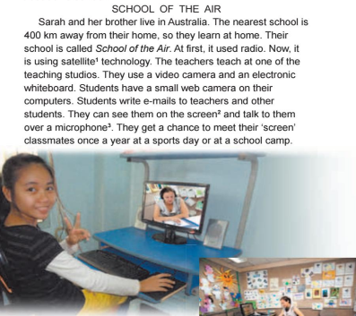

***4. Grammar rule***

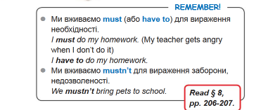

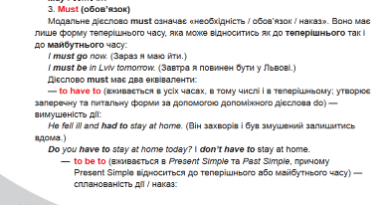

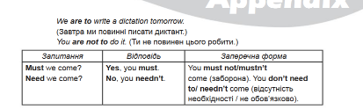

***5. Checking grammar rule***

***Ex.1 page 16 (усно)***

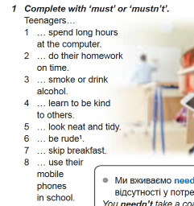

***6. Homework***

Домашнє завдання:

1. Опрацювати конспект, вивчити правило;

2. Exercise 4 page 17 (письмово).

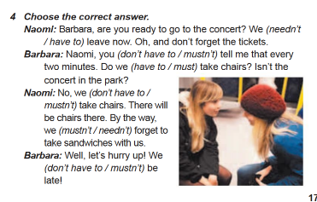

**Надіслати виконане завдання у Вайбер/телеграм (0964124047) – Людмила Григорівна або на Human**